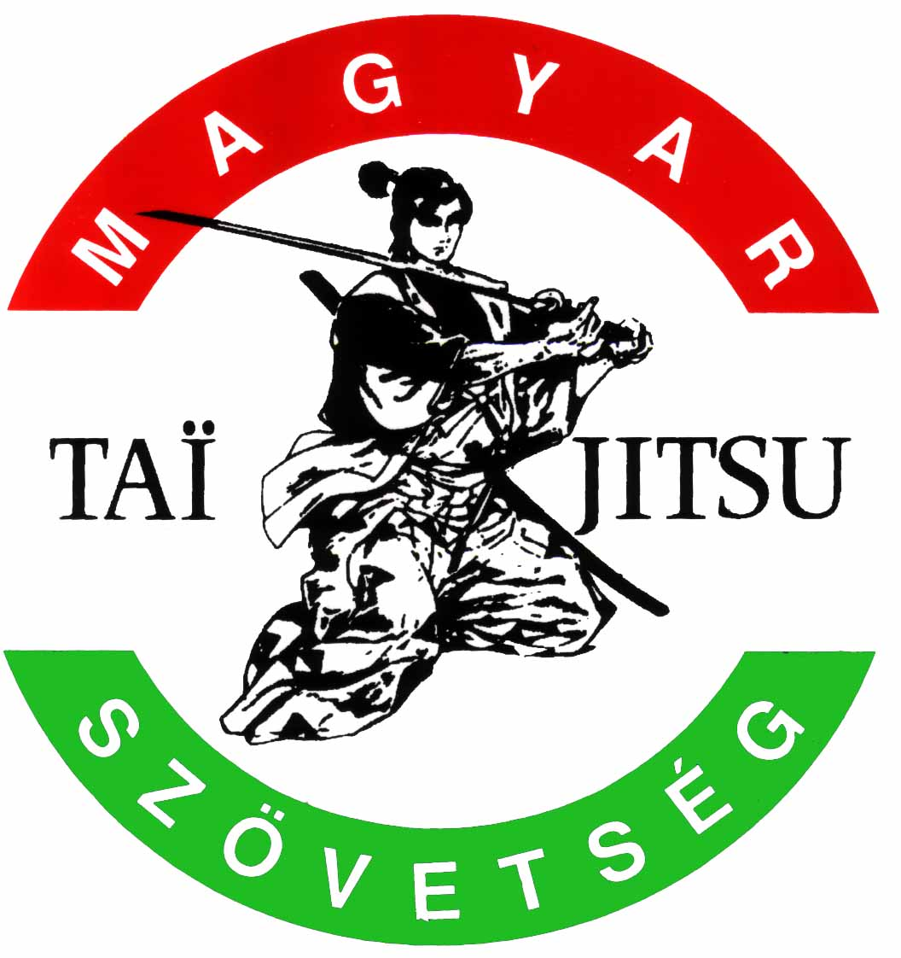

Magyar Tai - Jitsu Szövetség

6757 Szeged, Zágon utca 64.

Bankszámlaszám: 57600084-10050075

Nemzetközi számlaszám: HU22 5740-0217-1011-6333-000-0000

# E–mail: taijitsu@mailbox.hu

Weboldal: www.tai-jitsu.hu

**2024. évi beszámoló**

**HTBK Elnökség számára**

A Magyar Tai-Jitsu Szövetség alapszabálya értelmében, a civil szférában a szabadidősport és az utánpótlás neveléssel, valamint a hazafias, honvédelmi neveléssel foglalkozó civil szervezet, mely 1992-ben alakult Szegeden és az óta is a legerősebb bázisa szövetségünknek. Közhasznú szervezetté 2002-ben váltunk, melyet a vonatkozó törvényi módosítása után nem folytattuk.

A 2024. évi, rendezvénytervünk, melyek egy részéhez támogatást igényeltünk az alábbiak:

* Január Évesnyitó foglalkozások a Szeged RK tornatermében

*(200.000 Ft támogatás febr. 12. elszámolva)*

* Február Nemzetközi tai szeminárium
* Március Beszámoló küldöttgyűlés és szeminárium – Szeged-
* Május Nemzetközi Hanbo, tai szeminárium
* Június Nemzetközi edzőtábor – Banska Bystrica
* Július Nemzetközi wado-taijitsu edzőtábor - Gyomaendrőd
* Augusztus Tai-jitsu nemzetközi felkészülő tábor és vizsga – Esztergom-
* Szeptember Tai-jitsu szeminárium
* Október Kirándulás Arad-Temesvár, koszorúzás
* November Katonai hagyományaink, és katonai közelharc foglalkozások

*(95.000.-Ft támogatás elszámolva)*

* December Szeged- Jótékonysági Gála

A fenti rendezvényeken való részvétel, és a szereplés szakmailag indokolt, kiemelkedő jelentőségű volt. Természetesen ezeken túl, sokkal több eseményen jelenünk meg és a fenti rendezvényekre az önerőt biztosítottuk.

Ebben az évben több pályázatokat is nyerünk. Az utánpótlás nevelésének szinten tartásához, az eseményeken, rendezvényeken való megjelenéshez, saját erőt, vagy egyéb lehetőségeket is kerestünk.

Szervezetünk a korábbi években igen szerény költségvetés mellet dolgozott. Gazdálkodásunk visszafogott, adóságunk soha nem volt. Szövetségünk tagjai áldozatos munkájukkal tudják fenntartani a szervezetet, de ez nem minden esetben elegendő, amely probléma megoldására lehetőséget a pályázatok, a szponzorok biztosítanak.

A 2025. évre elkészítettük ugyan a rendezvény tervünket elképzelés szintjén, de a véglegesítéséhez meg kell várnunk a velünk szakmai kapcsolatban lévő más szervezetek éves rendezvény, verseny tervezetét.

A harcművész foglalkozásokat, katonai közelharc rendezvényeken való aktív részvételt, tanulmány utakat, kirándulásokat és az aradi koszorúzást biztosan meg fogjuk oldani.

Az eddigi tapasztalatainkra támaszkodva, a 200- 300e Ft éves támogatást a HTBK részéről továbbra is szeretnénk, és tisztelettel kérjük.

Szeged, 2025. Január 13.

Kocsis István

elnök